PROTOKOLL FRÅN MÖTE
FÖRÄLDRASEKTIONEN I DALBY GIF

Plats: Dalby IP – Klubbstugan
Datum: 2022-03-27 kl. 19.00

DELTAGANDE (stående punkt)
Ricardo Durón, Ansvarig föräldrasektionen
Sofie Sernekvist - P12
Thilda Håkansson - P11, Fotboll
Jennie Wilborgsson - F12/13
Andreas Östergren - F14/15 Handboll
Denice Christensen - P13, Fotboll
Daniel Björk - F14
Julia Gustafsson - P11, Fotboll
Andreas Nilsson - P08, Fotboll
Tobias Svensson - P08/09, Handboll
Anna-Sofia Mårtensson - F12/13, Fotboll
Daniel Åman - P12, Handboll
Fredrik Alm - P08/09 Handboll
Johan Edgren
Marcus

2022 MÖTESTIDER (stående punkt) - Klubbstugan/Teams –på Dalby IP, kl 19
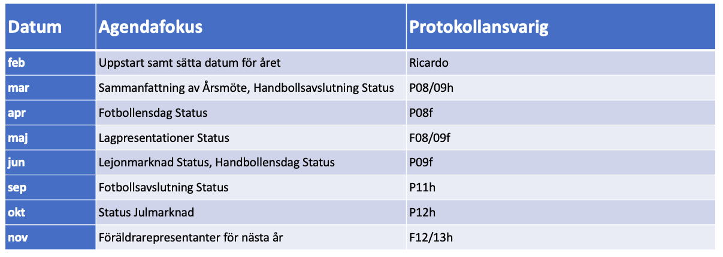

Agenda
- Sammanfattning av årsmötet
- Handbollsavslutning
- Mötestider under året
- AOB

Sammanfattning av årsmötet
Ricardo föredrar en sammanfattning av årsmötet.
- Balans- och resultaträkning gick man igenom och resultatet slutade på 37 143:-.
- Styrelsen fastställde medlemsavgifter för 2022 och det blir en höjning med 50:- till 300:-. Ricardo meddelande att styrelsen tittade vidare på frågan om ”familjerabatt” om man har flera stycken i familjen som utöver sport i föreningen.
- Styrelsen hade gått igenom budgeten och man siktade på att överskott på 115 000:- för 2022.
- På styrelsen valdes styrelse,
Ordförande Margaretha Pettersson.
Vice ordförande Richard Klang
Kassör, Liselott Amundsson.
Ledamöter: Linda Törnqvist, Jesper Trädgårdh, Martin Weberg, Ricardo Durón och Jesper Nylén.
Vidare meddelade Ricardo att styrelsen hade beslutat att pausa damsektionen då det fanns för få spelare.

Handbollsavslutning
Fredrik Alm och Tobias Svensson från P08/09 handboll meddelade att man hade bestämt att handbollsavslutningen blir 7 maj mellan klockan 14:00 och 16:00. Avslutningen kommer att var i Nyvångsskolan gymnastikhall där träningarna genomförs.
Man kommer kontakta tränarna för samtliga årskullar och ge information om vad som händer och vad de behöver förbereda för att göra en minnesvärd händelse för spelarna.

Mötestider under året
Nästa möte är i april och fokus är då Fotbollens dag som behöver planeras.

AOB
Frågor och diskussioner kring ansvarsområden med kioskerna, fotboll och handboll, och hur de ska hanteras. Vi kan hjälpas åt att ta fram rutin för hur det ska fungera.
Ricardo gå igenom ansvarsområden.

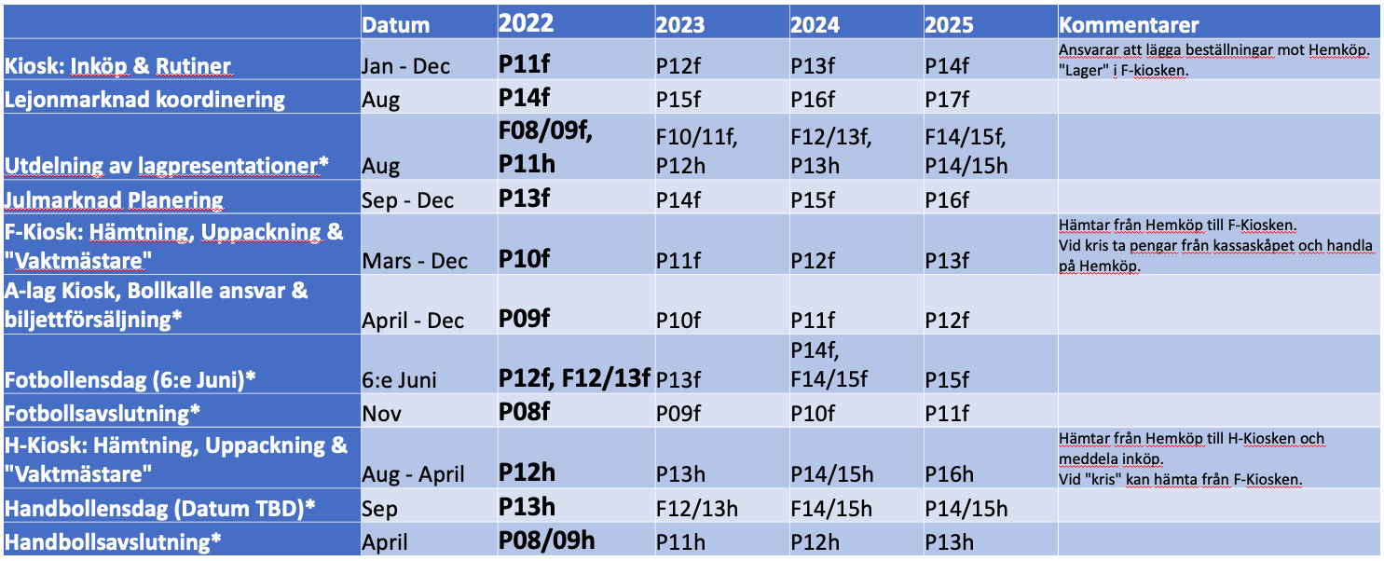

Vid pennan!
Fredrik Alm

